SELEKSI TETUA UBI JALAR (Ipomoea batatas L.) MELALUI UJI KERAGAMAN GENETIK , FENOTIPE DAN HERITABILITAS PADA LINGKUNGAN TERTENTU

PARENT SELECTION OF SWEET POTATOES (Ipomoea batatas L.) THROUGH TEST OF GENETIC DIVERSITY, FENOTYPE DIVERSITY AND HERITABILITY AT CERTAIN ENVIRONMENT

Ardian, Sunyoto, N. Sa’diyah, A. Fatkhan, K. Setiawan, E. Yuliadi, M. Kamal dan M.S. Hadi

Jurusan Agroteknologi Fakultas Pertanian Universitas Lampung,
Jl. Prof. Soemantri Brodjonegoro, No 1, Bandar Lampung 35145
E-mail: ardian.unila@gmail.com

ABSTRAK

Produktivitas ubi jalar yang menurun dapat ditingkatkan dengan penggunaan klon unggul yang dapat dirakit melalui progam pemuliaan. Kajian keragaman genetik plasma nutfah dapat dilakukan dengan mengkarakterisasi karakter morfologis yang dimiliki oleh klon ubi jalar introduksi, nasional, lokal maupun hasil persilangan dengan keragaman genetik yang tinggi melalui eksplorasi. Penelitian ini bertujuan menseleksi tetua dari klon introduksi, nasional dan lokal di lingkungan tertentu. Penelitian ini di lakukan di Gedong Meneng, Rajabasa, Bandar Lampung pada bulan Januari sampai April 2018. Rancangan percobaan yang digunakan rancangan kelompok teracak sempurna (RKTS) yang terdiri dari tiga ulangan. Karakter kualitatif yang diperoleh diberi skor sesuai buku panduan karakterisasi ubi jalar, kemudian di lakukan analisis cluster. Keragaman genetik karakter kuantitatif di duga berdasarkan kuadrat tengah harapan pada analisis ragam. Hasil penelitian menunjukkan bahwa keragaman genetik pada karakter kuantitif termasuk dalam kriteria sempit. Ubi jalar klon Sukuh dan UK lokal mempunyai nilai tertinggi pada uji BNT 5% tetapi nilai keragaman genetik untuk sifat jumlah umbi dan bobot umbi pertanaman kategori sempit yaitu 0,13 dan nilai heritabilitasnya kategori sedang yaitu 0,39 dan 0,37. Klon yang memiliki tingkat kekerabatan terdekat yaitu Beta 1 dengan Antin 2 dengan nilai koefisien jarak kemiripan sebesar 11,839.

Kata kunci : seleksi tetua, ubi jalar

Declining sweet potato productivity can be increased by the use of superior clones that can be assembled through breeding programs. The germplasm genetic diversity study can be carried out by characterizing the morphological characters possessed of sweet potato clones by introduction, national variety, local genotype or crosses with high genetic diversity through exploration. This research aims to parents selection from introduced, national variety and local genotypes clones in certain environments. This research was conducted in Gedong Meneng, Rajabasa, Bandar Lampung from January to April 2018. The experimental design used was a completely randomized group design (CRGD) consisting of three replications. Qualitative characters obtained were scored according to the sweet potato characterization guidebook, then cluster analysis was carried out. Genetic diversity of quantitative characters is estimated based on the square of expectation in the variance analysis. The results showed that genetic diversity in quantitative characters were in the narrow criteria. The heritability of all tested clones is in the low and medium range with values ​​between 0.19-0.50. The sweet potato of Sukuh and UK local clones had the highest value in the LSD 5% test but the value of genetic diversity for the number of tuber per plant and weight of tuber in the narrow category were 0.13 and the heritability value were in the moderate category of 0.39 and 0.37. The clone that had the closest kinship level is Beta 1 with Antin 2 with a similarity distance coefficient value of 11,839.
Key words: parents selection, sweet potatoes

PENDAHULUAN

Kebutuhan bahan pangan yang semakin meningkat akibat pertumbuhan penduduk, akan sulit dipenuhi apabila hanya dengan mengandalkan produksi beras dan jagung. Solusi dari masalah tersebut adalah bahan pangan alternatif asupan karbohidrat seperti ubi jalar yang dapat diusahakan di luar musim tanam padi yang perlu terus dikembangkan. Ubi jalar merupakan tanaman pangan yang berpotensi sebagai pengganti beras dalam progam divertisifikasi pangan karena efisien dalam menghasilkan energi, vitamin, dan mineral. Keberadaan ubi jalar juga menjadi penting sebagai bahan pangan alternatif pada kondisi yang sulit dalam mendapatkan beras atau jagung karena persediaan yang terbatas dan harga yang tidak terjangkau oleh masyarakat
Ubi jalar memiliki daya adaptasi yang luas sehingga dapat dibudidayakan di berbagai lahan, ketinggian tempat, dan tingkat kesuburan tanah yang berbeda-beda. Ubi jalar rata-rata dapat dipanen pada umur 4 bulan. Menurut Jamrianti (2007) masa tanam ubi jalar lebih singkat dibandingkan dengan padi dan umbi kayu. Kandungan antosianin yang tersimpan dalam ubi jalar memiliki kemampuan sebagai anti mutagenik dan antikarsinogenik terhadap mutagen dan karsinogen yang terdapat pada bahan pangan dan produk olahannya, mencegah gangguan fungsi hati, antihipertensi, dan menurunkan kadar gula darah (Hasyim dan Yusuf, 2008). Mengonsumsi ubi jalar tidak secara drastis menaikkan gula darah. Ubi jalar sangat baik dikonsumsi oleh penderita penyakit diabetes yang mengharuskan konsumsi bahan pangan rendah kalori dan karbohidrat dengan Glycemik Index yang rendah. Hasyim dan Yusuf (2008) menyatakan bahwa ubi jalar tidak meningkatkan kadar gula darah secara drastis karena kandungan karbohidratnya termasuk rendah.
Di Indonesia sentra produksi ubi jalar terbesar adalah Jawa Barat, Papua dan Jawa Timur. Sekitar 89% produksi ubi jalar di Indonesia digunakan untuk bahan pangan, dan sisanya digunakan untuk pakan ternak dan bahan baku industri (Jaya, 2013). Seiring berkurangnya lahan pertanian, produksi ubi jalar sebagai komoditi lokal dari tahun ke tahun terus menurun. Menurut Kementrian Pertanian (2017) produksi ubi jalar di Lampung pada tahun 2014 mencapai 42.000 ton dengan luas areal 4.309 Ha. Dan di tahun 2015 produksinya cenderung menurun menjadi 28.494 ton dengan luas areal 2.958 Ha. Pada tahun 2015 produktivitasnya juga menurun dari 9,75 ton/ha pada tahun 2014 menjadi 9,63 ton/ha dengan pertumbuhan – 1,17%.
Salah satu cara untuk meningkatkan produksi ubi jalar yaitu dengan penggunaan klon unggul dan klon lokal. Dalam perakitan ubi jalar klon unggul baru sangat diperlukan informasi tentang karakterisasi plasma nutfah ubi jalar yang hidup dan dibudidayakan di suatu tempat, terutama untuk mengetahui klon yang berproduksi tinggi mendekati potensi hasilnya. Sumber plasma nutfah dapat berasal dari ubi jalar klon nasional, introduksi dan lokal. Perbedaan klon menyebabkan perbedaan komponen genetik dan karakter agonomi yang menentukan potensi hasil. Hasil suatu tanaman dipengaruhi oleh lingkungan, genetik dan interaksi keduanya. Klon yang sesuai dengan lingkungan akan menunjukkan potensi genetiknya dengan berproduksi tinggi mendekati potensi hasilnya. Penelitian ini bertujuan menseleksi tetua dari klon introduksi, nasional dan lokal di lingkungan tertentu.

METODE PENELITIAN

Penelitian ini dilaksanakan di Laboratorium Lapang Terpadu Fakultas Pertanian, Universitas Lampung, dari bulan Januari sampai dengan April 2018. Bahan yang digunakan adalah stek batang bagian tengah 12 klon ubi jalar dengan panjang 3-4 ruas dan sebanyak 180 stek, Percobaan ini merupakan perlakuan tunggal yang disusun dalam rancangan kelompok teracak sempurna (RKTS) dan diulang tiga kali sebagai kelompok. Perlakuannya adalah 12 klon (k) yaitu Sukuh, Shiroyutaka, Jago, Beta 1, Beta 2, Antin 3, Antin 2, Kidal, Cilembu, Beniazuma, UK lokal, dan UU lokal.
Data karakter kualitatif yang diamati diberi skor sesuai buku panduan karakterisasi ubi jalar menurut Huaman (1991), kemudian di lakukan analisis cluster. Data untuk karakter kuantitatif diamati dan homogenitas ragam data diuji dengan uji Barlett dan kemenambahan data lalu diuji dengan uji Tukey. Data yang telah memenuhi asumsi analisis ragam dilakukan pemisahan nilai tengah perlakuan menggunakan uji BNT pada taraf α= 5%. Keragaman genetik karakter kuantitatif di duga berdasarkan kuadrat tengah harapan pada hasil analisis ragam.
Nilai keragaman genetik ditentukan berdasarkan rumus : 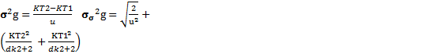.
Menurut Pinaria et al (1995) kriteria keragaman genetik luas bila dan sempit .
Keragaman fenotipe diperoleh denan rumus : 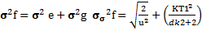. Menurut Anderson dan Bancrof (1952) dikutip Wahdah (1996) kriteria keragaman fenotip luas bila dan sempit .
Nilai duga heritabilitas dapat diduga dengan rumus : (Allard (1992). Menurut McWhirter (1979) kriteria dugaan heritabilitas tinggi bila H > 0,50, sedang bila 0,20 ≤ H ≤ 0,50, dan rendah jika 0 < H < 0,20.
Klon ubi jalar terbaik dengan memberi peringkat klon ubi jalar berdasarkan ujii BNT dan pengurutan 4 klon tertinggi berdasarkan bobot umbi per tanaman.
Pengamatan dilakukan pada karakter kualitatif meliputi tipe tanaman, panjang ruas batang, diameter ruas batang, warna dominan batang, warna sekunder batang, bentuk daun, tipe cuping daun, jumlah cuping daun, bentuk cuping daun, panjang daun, warna tulang daun, warna daun dewasa, warna daun muda, panjang tangkai daun, warna tangkai daun, bentuk umbi, warna kulit umbi, dan warna daging umbi.
Karakter kuantitatif yang diamati adalah panjang umbi, diameter umbi, jumlah umbi per tanaman, jumlah umbi ekonomis per tanaman, bobot umbi per tanaman, bobot basah brangkasan, bobot kering berangkasan, bobot umbi per guludan, bobot umbi per hektar, kadar gula terlarut dan kadar pati.

HASIL DAN PEMBAHASAN

Hasil analisis ragam data pengamatan karakter kuantitatif pada 12 klon yang dilanjutkan dengan uji BNT 5% diperoleh peubah panjang umbi, jumlah umbi pertanaman, bobot umbi per tanaman, bobot basah berangkasan, bobot kering berangkasan dan bobot umbi per hektar berbeda nyata pada taraf 5% (Tabel 1). Nilai tertinggi untuk panjang umbi dicapai oleh klon Beta-1 dengan panjang umbi 16,92 cm, jumlah umbi tertinggi dicapai oleh klon Sukuh dengan jumlah 2,67 umbi, bobot umbi pertanaman tertinggi dicapai oleh klon Kidal dengan bobot 183,67 gram, untuk bobot basah berangkasan nilai tertinggi dicapai oleh Antin-2 dengan bobot 1601,67 gram dan bobot kering berangkasan nilai tertingginya dicapai oleh klon Antin-2 dengan bobot 143,68 gram. Jika seleksi difokuskan pada dua karakter tertinggi yang harus dimiliki oleh tetua yang diunggulkan yaitu jumlah umbi dan bobot umbi per tanaman maka klon Sukuh dan UK lokal yang kedua karakter tersebut memiliki nilai a pada uji BNT 5%.
Hasil analisis keragaman genetik dengan perbandingan keragaman standar deviasi, dapat dilihat bahwa semua karakter kuantitatif yang diamati memiliki keragaman genetik yang sempit (Tabel 2). Seleksi untuk perbaikan sifat pada karakter-karakter tersebut kurang efektif karena semua karakter kuantitatif relatif seragam dalam populasi. Seleksi yang efektif dilakukan pada keragaman genetik yang luas. Ragam genetik yang luas akan memudahkan pemulia dalam memilih genotipe terbaik yang diinginkan.

Tabel 1. Ragam dan kriteria keragaman fenotipe, genetik dan heritabilitas karakter kuantitatif
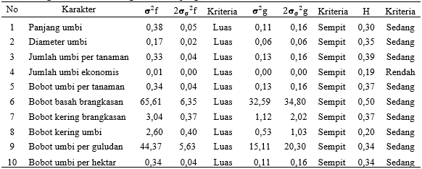

Karakter kuantitatif merupakan karakter yang dikendalikan oleh banyak gen yang masing-masing memberikan sedikit pengaruh. Karakter kuantitatif akan dipengaruhi oleh faktor genetik dan juga dipengaruhi oleh faktor lingkungan, maka perlu diketahui yang berperan lebih dominan dalam penampilan akhir itu faktor lingkungan atau genetik. Menurut Machfud dan Sulistyowati (2009) heritabilitas merupakan parameter genetik yang akan memberi gambaran peran dominan antara faktor lingkungan dan genetik dalam penampilan suatu karakter sehingga hubungan genetik tetua dengan keturunannya dapat diketahui.
Keragaman genetik dan heritabilitas memiliki peran penting dalam pemuliaan tanaman. Nilai ragam genetik merupakan dasar seleksi dalam pemuliaan tanaman. Peluang keberhasilan seleksi dalam pemuliaan tanaman akan semakin besar jika nilai ragam genetik yang dimiliki luas. Heritabilitas menunjukkan daya waris tetua terhadap zuriatnya. Semakin tinggi nilai heritabilitas maka semakin mudah suatu karakter untuk diwariskan. Nilai heritabilitas yang tinggi menunjukkan bahwa faktor genetik lebih dominan dalam mengendalikan suatu sifat daripada faktor lingkungan. Sebaliknya apabila nilai heritabilitas rendah artinya faktor lingkungan lebih dominan mengendalikan sifat tersebut (Barmawi et al, 2013).
Nilai heritabilitas sedang diamati pada karakter panjang umbi, diameter umbi, jumlah umbi pertanaman, bobot umbi pertanaman, bobot basah brangkasan, bobot kering brangkasan, bobot kering umbi, bobot umbi per guludan dan bobot umbi per hektar. Hal ini berarti karakter-karakter tersebut tidak mudah untuk diwariskan karena lebih dominan dipengaruhi oleh faktor limgkungan. Lestari et al (2006) menyatakan bahwa seleksi pada suatu karakter yang memiliki nilai heritabilitas tinggi dilakukan pada generasi awal karena karakter tersebut mudah diwariskan pada keturunannya dan seleksi karakter yang memiliki nilai heritabilitas rendah dilakukan pada generasi lanjut karena sulit diwariskan pada keturunannya.

Tabel 2. Data pengamatan karakter kuantitatif 12 klon ubi jalar yang diuji dengan BNT 5%
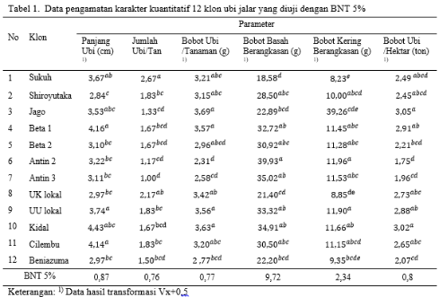
Keterangan: ¹⁾ Data hasil transformasi Vx+0,5

Keragaman genetik yang luas akan membuat keefesienan program seleksi karakter-karakter yang diinginkan lebih meningkat. Seleksi pada karakter-karakter yang diinginkan akan lebih efisien lagi jika nilai duga heritabilitas suatu karakter tinggi. Dengan demikian, seleksi pada karakter yang memiliki keragaman genetik luas dengan heritabilitas yang tinggi akan lebih efektif dibandingkan seleksi pada karakter yang memiliki keragaman genetik sempit dengan nilai heritabilitas rendah. Hal ini sesuai dengan pernyataan Wahyuni, et al ( 2004) bahwa syarat efektifnya program seleksi adalah keragaman genetik yang luas, dan seleksi akan lebih berarti jika karakter yang diinginkan mudah diwariskan.
Karakter panjang umbi, diameter umbi, jumlah umbi per tanaman, bobot umbi per tanaman, bobot basah brangkasan, bobot kering brangkasan, bobot kering umbi, bobot umbi per guludan dan bobot umbi per hektar menunjukkan nilai keragaman genetik yang sempit dengan heritabilitas sedang, sementara jumlah umbi ekonomis memiliki kriteria keragaman genetik yang sempit dan heritabilitas rendah. Seleksi terhadap jumlah umbi ekonomis, panjang umbi, diameter umbi, jumlah umbi per tanaman, bobot umbi per tanaman, bobot basah brangkasan, bobot kering brangkasan, bobot kering umbi, bobot umbi per guludan dan bobot umbi per hektar akan kurang efektif karena pengaruh faktor lingkungan lebih dominan daripada faktor genetik sehingga kemungkinan sifat tersebut akan berubah bila ditanam di lingkungan berbeda atau tanah yang lebih gembur.
Walaupun klon Sukuh dan UK lokal mempunyai nilai tertinggi pada uji BNT 5% tetapi nilai keragaman genetik untuk sifat jumlah umbi dan bobot umbi pertanaman kategori sempit yaitu 0,13 dan nilai heritabilitasnya kategori sedang yaitu 0,39 dan 0,37. Pada akhirnya agak sulit men-seleksi tetua dari ke 12 klon yang diamati karena nilai keragaman yang sempit dan nilai heritabilitasnya hanya sedang saja. Kalaupun dilakukan persilangan dari klon terpilih akan sulit didapatkan zuriat unggul yang kinerjanya malampaui kinerja kedua tetuanya.
Perbaikan sifat melalui program pemuliaan tanaman memerlukan plasma nutfah dengan keragaman genetik yang luas. Bahar dan Zein (1993) menyatakan bahwa keragaman genetik yang luas dalam suatu populasi menunjukkan bahwa individu dalam populasi tersebut beragam sehingga peluang untuk mendapatkan karakter yang diinginkan semakin mudah. Keragaman yang luas juga dapat meningkatkan tanggapan seleksi yang berbanding lurus dengan keragaman genetik (Simmonds, 1986; Fehr, 1987).
Hasil pengamatan dari karakter kualitatif dapat dilihat pada tabel 3. Karakter kualitatif merupakan karakter yang diatur oleh gen sederhana dan sedikit dipengaruhi oleh lingkungan (Mangoendidjojo, 2003). Karakter kualitatif menunjukkan sifat morfologi suatu tanaman yang dapat dibedakan secara tegas karena hanya dikendalikan oleh gen tunggal. Menurut Falconer dan Mackay (1996) sifat kualitatif sedikit dipengaruhi oleh lingkungan sehingga dapat digunakan sebagai penciri utama suatu spesies dan mudah diwariskan pada keturunannya.
Karakter kualitatif merupakan karakter yang diatur oleh gen sederhana dan sedikit dipengaruhi oleh lingkungan (Mangoendidjojo, 2003). Karakter kualitatif menunjukkan sifat morfologi suatu tanaman yang dapat dibedakan secara tegas karena hanya dikendalikan oleh gen mayor. Menurut Falconer dan Mackay (1996) sifat kualitatif sedikit dipengaruhi oleh lingkungan sehingga dapat digunakan sebagai penciri utama suatu spesies dan mudah diwariskan pada keturunannya.
Data karakter kualitatif yang diamati diberi skor sesuai buku panduan karakterisasi ubi jalar, kemudian di lakukan analisis cluster. Dendrogram mempermudah dalam menentukan anggota cluster yang ada berdasarkan dengan jumlah cluster yang ditentukan. Dendogram menampilkan percabangan-percabangan terdekat dan terjauh, semakin dekat dengan cabang maka nilai kemiripannya semakin tinggi dan sebaliknya. Hasil dendogram menunjukkan bahwa dari 12 klon ubi jalar pada skala 5 terbentuk 8 kelompok, pada skala 10 terbentuk 5 kelompok, pada skala 15 terbentuk 3 kelompok, pada skala 20 terbentuk 2 kelompok, dan pada skala 25 terbentuk 2 kelompok.
Hubungan tingkat kekerabatan 12 klon ubi jalar memiliki tingkat kemiripan yang dekat (Gambar 1). Semakin besar jarak skala kombinasi cluster (0-25) maka semakin kecil tingkat kekerabatan yang terbentuk. Hasil penelitian ini sejalan dengan pendapat Yusran dan Maemunah (2011) bahwa hasil dendogram yang menunjukkan semakin besar jarak yang terbentuk dari pengelompokkan, maka semakin kecil keragaman yang terbentuk. Tingkat kekerabatan hasil dendogram juga dapat digunakan untuk melihat seberapa sempit atau luas nilai keragaman. Kekerabatan yang dekat memiliki keragaman yang sempit. Hartati (2007) menyatakan bahwa nilai kemiripan genetik berbanding terbalik dengan jarak genetik, semakin besar nilai kemiripan genetik maka semakin kecil jarak genetiknya.
Klon yang memiliki tingkat kekerabatan terdekat yaitu Beta 1 dengan Antin 2 dengan nilai koefisien jarak kemiripan sebesar 11,839. Klon Beta 1 dan Antin 2 memiliki kesamaan karakter kualitatif pada tipe tanaman menyebar, diameter ruas batang sedang (6-9 cm), warna dominan batang hijau, warna sekunder batang ungu pada buku, panjang daun sedang (8-15 cm), warna daun dewasa hijau, panjang tangkai daun sedang (21-30 cm), dan warna tangkai daun hijau dengan ungu dekat daun. Kesamaan sifat ini bisa juga karena perubahan sifat-sifat fenotipe yang dipengaruhi oleh keadaan lingkungan.
Klon yang memiliki tingkat kekerabatan paling jauh yaitu Sukuh dan Shiroyutaka dengan nilai koefisien jarak kemiripan sebesar 54,04. Klon Sukuh dan Shiroyutaka memiliki kesamaan karakter kualitatif pada karakter panjang ruas batang pendek (3-5 cm), diameter ruas batang sedang (7-9 mm), tipe cuping daun tidak ada, jumlah cuping daun satu, bentuk cuping daun bergerigi, panjang daun sedang (8-15 cm), dan warna daging umbi putih.

Tabel 3. Karakter kualitatif yang diamati dari 12 klon yang diuji berdasarkan Huaman (1991)
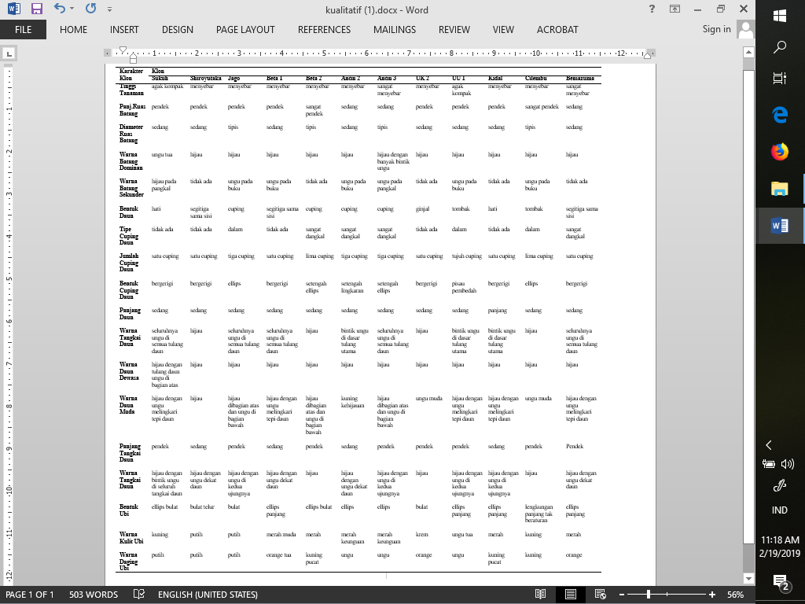

KESIMPULAN

Keragaman genetik pada karakter kualitatif dan kuantitaif termasuk dalam kriteria sempit. Nilai heritabilitas dari semua klon yang diuji berada pada kisaran rendah dan sedang dengan nilai antara 0,19-0,50.
Ubi jalar klon Sukuh dan UK lokal mempunyai nilai tertinggi pada uji BNT 5% tetapi nilai keragaman genetik untuk sifat jumlah umbi dan bobot umbi pertanaman kategori sempit yaitu 0,13 dan nilai heritabilitasnya kategori sedang yaitu 0,39 dan 0,37.
Klon yang memiliki tingkat kekerabatan terdekat yaitu Beta 1 dengan Antin 2 dengan nilai koefisien jarak kemiripan sebesar 11,839.

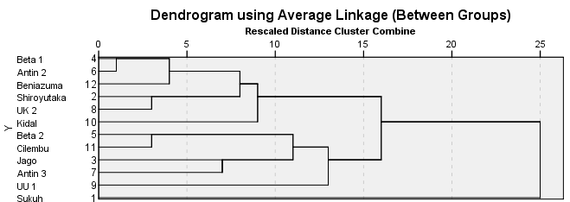
Gambar 1. Dendogram pengelompokan 12 klon ubi jalar

DAFTAR PUSTAKA

Allard, R.W. 1992. Pemuliaan Tanaman. Rineka Cipta. Cet. Ke-2. Terjemahan Manna.. Jakarta.

Bahar, H., dan S. Zen. 1993. Parameter Genetik Pertumbuhan Tanaman, Hasil dan Komponen Hasil Jagung. Zuriat 4 (1): 4-7.

Barmawi, M., Y. Andika, dan S. Nyimas. 2013. Daya Waris dan Harapan Kemajuan Seleksi Karakter Agronomi Kedelai Generasi F2 Hasil Persilangan antara Yellow Bean dan Taichung. Jurnal AgrotekTropika. Vol. 1 hal. 20 – 24.

Huaman, Z. 1991. Descriptors for Sweet Potato. Int. Board for Plant Genetic Resource. Rome. Italy.

Falconer, D.S., dan T.F.C. Mackay. 1996. Introduction to Quantitative Genetics. Ed. 4. Longmans Green, Harlow, Essex, UK.

Fehr, W.R. 1987. Principles of Cultivar Development. Vol 1. Macmillan Publishing Co. New York. pp. 536

Hartati, D., A. Rimbawarto, Taryono, E. Sulistyaningsih dan A. Widyatmoko. 2007. Pendugaan Keragaman Genetik di dalam dan antar Provenan Pulai (Alstonia scholaris (L) R.r.) Menggunakan Keragamand dan Kekerabatan Penanda RAPD. Jurnal Pemuliaan Tanaman Hutan.I (2):1-9.

Hasim, A. dan M. Yusuf., 2008. Diversifikasi Produk Ubi jalar Sebagai Bahan Pangan Susbtitusi Beras. Badan Litbang Pertanian. Malang.

Jamrianti, R. 2007. Potensi Tepung Ubi jalar sebagai Bahan Pangan. Prosiding Jurnal Litbang Pertanian.

Jaya, E. 2013. Pemanfaatan Antioksidan dan Betakaroten Ubi jalar Ungu pada Pembuatan Minuman Non-beralkohol. Media Gizi Mayarakat Indonesia. 2(2) : 54-57.

Kementerian Pertanian. 2017. Data Pertanian Lima Tahun Terakhir. Diakses April 2017. http://www.pertanian.go.id/ap_pages/mod/datatp.

Lestari, A.D., W. Dewi., W.A. Qosim., M. Rahardja., N. Rostini, dan R. Setiamihardja. 2006. Variabilitas Genetik dan Heritabilitas Karakter Komponen Hasil dan Hasil Lima Belas Genotip Cabai Merah. Zuriat 17 (1): 97-98.

Machfud, M., dan Sulistyowati. 2009. Pendugaan Aksi Gen dan Daya Waris Ketahanan Kapas terhadap Amrasca biguttula. Jurnal Littri 15 (3) : 131-138.

Mangoendidjojo, W. 2003. Dasar-Dasar Pemuliaan Tanaman. Kanisius. Yogyakarta. 182 hlm.

Martono, B. 2004. Keragaman Genetik dan Heritabilitas Karakter Ubi Bengkuang (Pchyrhizus erosus (L.) Urban). Jp Pertanian. dd100062. 10 hlm.
Pinaria, A., A. Baihaki., R. Setiamihardja, dan A. A. Daradjat.1996. Variabilitas Genetik dan Heritabilitas Karakter-karakter Biomassa 53 Genotip Kedelai. Zuriat. 6(2):88-89.

Simmonds, N.W. 1986. Evaluation of Crops Plant. Longman Scientific & Technical. England. 339 pp

Wahdah, R. 1996. Variabilitas dan Pewarisan Laju Akumulasi Bahan Kering pada Biji Kedelai. (Disertasi). Program Pascasarjana Universitas Padjadjaran. Bandung. 130 hlm
Wahyuni, T. S., R. Setiamihardja, N. Hermiati, K. H. Hendroatmodjo. 2004. Variabilitas Genetik, Heritabilitas, dan Hubungan Antara Hasil Umbi dengan Beberapa Karakter Kuantitatif dari 52 Genotip Ubi jalar di Kendalpayak, Malang. Zuriat. 15(2): 109-117.
Yusran dan Maemunah. 2011. Karakterisasi Morfologi Varietas Jagung Ketan di Kecamatan Ampana Kota Kabupaten Tojo Una-Una. J. Agroland 18 (1) : 36-42.

